И.М. Бондарева
8 класс
Русский язык
Дата урока: 30.05.22
Урок 79 Повторение «Синтаксис». Виды связи слов в словосочетании.
Цель урока: Обобщить знания учащихся по теме «Синтаксис».

ХОД УРОКА
I. Организационный момент.
Доброе утро, ребята!!!

Тридцатое мая
Тест «Словосочетание. Виды связи слов в словосочетании»
II. Повторение.
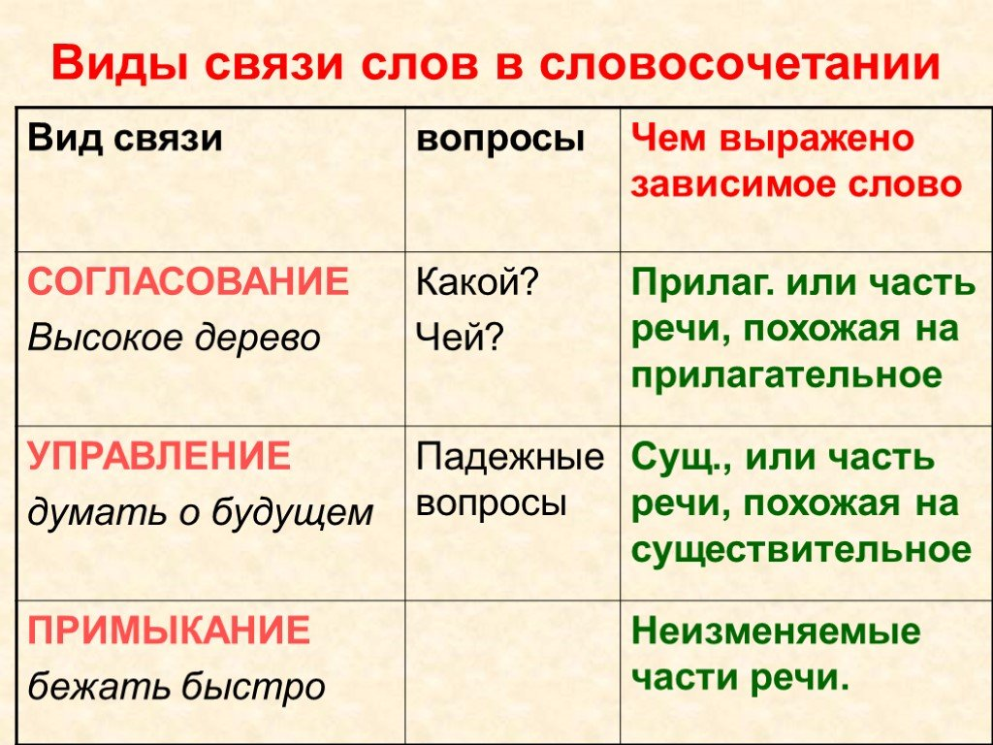
III. Выполните тестовое задание.
1. Какой способ связи слов представлен в словосочетании К ТВОЕМУ ДОМУ?
1) управление 2) согласование 3) примыкание 4) не является словосочетанием
2. Какой способ связи слов представлен в словосочетании УВИДЕЛ ЕГО?
1) управление 2) согласование 3) примыкание4) не является словосочетанием
3. Какой способ связи слов представлен в словосочетании ДОЖДЬ И ВЕТЕР?
1) управление 2) согласование 3) примыкание 4) не является словосочетанием
4. Какой способ связи слов представлен в словосочетании ПОВЕРНУЛ НАПРАВО?
1) управление 2) согласование 3) примыкание 4) не является словосочетанием
5. Какой способ связи слов представлен в словосочетании ОЖИДАЯ ГОСТЕЙ?
1) управление 2) согласование 3) примыкание 4) не является словосочетанием
6. Какой способ связи слов представлен в словосочетании ДОМ СТРОИТСЯ?
1) управление 2) согласование 3) примыкание 4) не является словосочетанием
7. Какой способ связи слов представлен в словосочетании ПО-ОСЕННЕМУ СКУЧНО?
1) управление 2) согласование 3) примыкание 4) не является словосочетанием
8. Какой способ связи слов представлен в словосочетании РОМАН О ПРИКЛЮЧЕНИЯХ?
1) управление 2) согласование 3) примыкание4) не является словосочетанием
9. Какой способ связи слов представлен в словосочетании НА ОПУСТЕВШЕЙ ЗЕМЛЕ?
1) управление 2) согласование 3) примыкание 4) не является словосочетанием
10. Какой способ связи слов представлен в словосочетании МЕЧТА УЕХАТЬ?
1) управление 2) согласование 3) примыкание 4) не является словосочетанием

СПАСИБО ЗА УРОК!!
Ура!!!


